BREVET DE TECHNICIEN SUPÉRIEUR SYSTÈMES NUMÉRIQUES

Option A – Informatique et Réseaux

Épreuve E4 : ÉTUDE D’UN SYSTÈME NUMÉRIQUE ET D’INFORMATION

SESSION 2023

Durée : 6 heures Coefficient : 5

L’usage de la calculatrice avec mode examen actif, est autorisé. L’usage de la calculatrice sans mémoire, « type collège », est autorisé.
Tout autre matériel est interdit. Ce sujet comporte :
Présentation du système PR1 à PR3 Sujet
Questionnaire Partie 1 Informatique S-Pro1 à S-Pro9
Document réponses à rendre avec la copie DR-Pro1 à DR-Pro7 Questionnaire Partie 2 Physique S-SP1 à S-SP11 Document réponses à rendre avec la copie DR-SP1
Documentation DOC1 à DOC16

Dès que le sujet vous est remis, assurez-vous qu’il est complet.

Chaque candidat remettra deux copies séparées : une copie « domaine professionnel » dans laquelle seront placés les documents réponses DR-Pro1 à DR-Pro7 et une copie « Sciences Physiques » dans laquelle seront placés le document réponses DR-SP1.

SESSION 2023 | BTS Systèmes Numériques Option A Informatique et Réseaux Épreuve E4 | Page de garde
23SN4SNIR1

PRÉSENTATION DU SYSTÈME

Système de gestion d’affichage sur panneaux à messages lumineux

Présentation du contexte

Dans le cadre des marchés publics, Signaux Girod, leader français de la signalisation routière, propose un système d’affichage sur panneaux à messages lumineux (PML) aux communes et agglomérations.

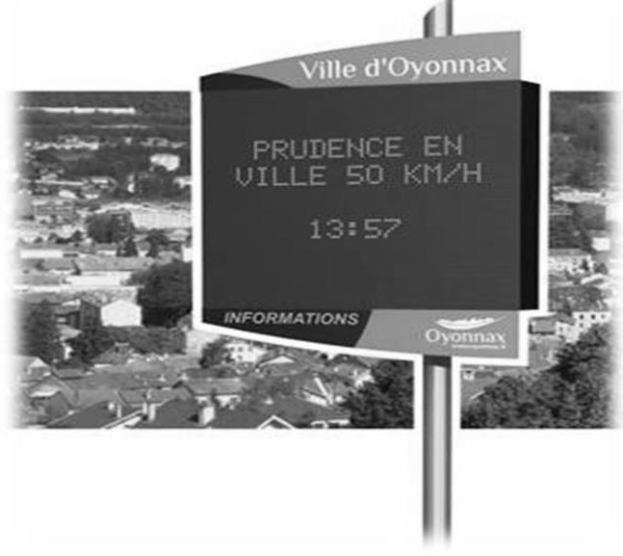
Ces panneaux sont contrôlés à partir d’un poste de gestion situé dans les services techniques municipaux et connectés à Internet via un modem 4G.

Dans le cadre d’un marché, une collectivité souhaiterait pouvoir contrôler certains panneaux sur site, sans passer par le poste de gestion ou un équipement spécifique. Cela permettrait notamment de gagner en réactivité lorsqu’une annonce est à diffuser d’urgence.

La partie communication du système est réalisée par la société KORTEX psi, spécialiste des solutions d’accès réseaux M2M (Machine To Machine). Elle propose de piloter l’affichage de certains panneaux depuis un téléphone portable par le simple envoi d’un SMS formaté.

Figure 1 : panneau à messages lumineux (PML)

Architecture du système

Pour des raisons de sécurité, les panneaux sont accessibles en technologie GPRS/3G/4G par l’intermédiaire d’un modem LM4G (Kortex) via une architecture réseaux sécurisée mettant en œuvre un APN Privé (Access Point Name) (documentations PP1 et PP2).

Pour garantir la sécurité des échanges, un VPN IPSec est utilisé pour se connecter au réseau APN de l’opérateur depuis le poste de gestion mairie.

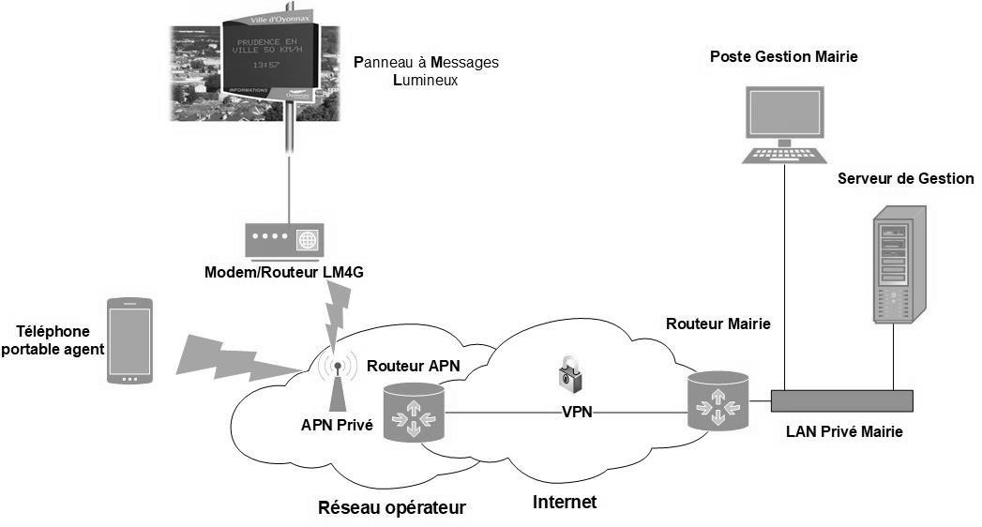

Figure 2 : infrastructure du système simplifiée

Principe de fonctionnement du système et son évolution

Une application métier fournie par le fabricant de panneaux est présente sur le poste de gestion mairie. Elle permet l’édition et la gestion des messages à distance. L’historisation des messages est également assurée dans une base de données.

L’évolution du système consiste à permettre à un agent sur site d’éditer un nouveau message à l’aide d’un simple téléphone portable. Le nouveau message est alors envoyé sur le panneau et mis à jour dans la base de données.

Une application web a été développée pour pouvoir visualiser les panneaux sur une carte.

Gestion des panneaux

Chaque panneau est identifiable par une zone, une adresse IP et une position GPS (latitude et longitude).

Chaque zone a son propre Modem/Routeur LM4G et peut contenir jusqu’à quatre panneaux. Ils sont repérables sur une application installée sur le poste de gestion mairie par des points (tags) sur une carte auxquels sont associés les messages affichés.

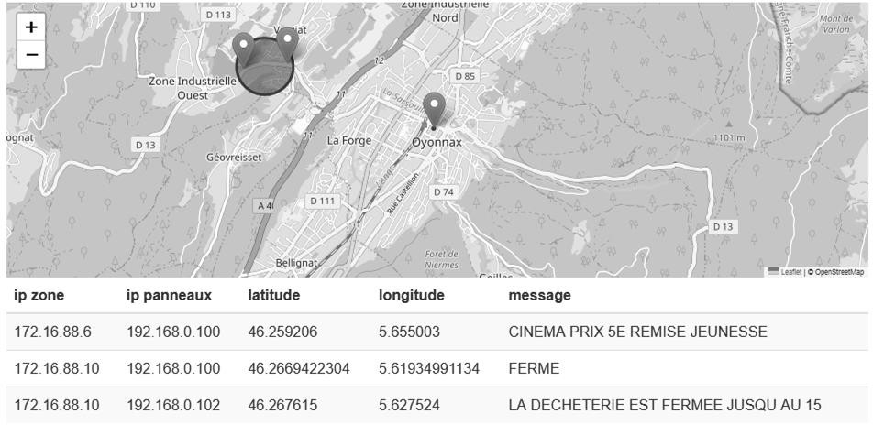

Figure 3 : carte de géolocalisation des panneaux

Objectif du sujet

L’étude porte sur l’évolution du système permettant aux agents sur site de modifier les messages affichés sur les PML par l’envoi d’un SMS formaté.

Le sujet s’attachera à suivre l’information depuis la rédaction du SMS par l’agent sur site jusqu’à son affichage sur les PML et son historisation en base de données.

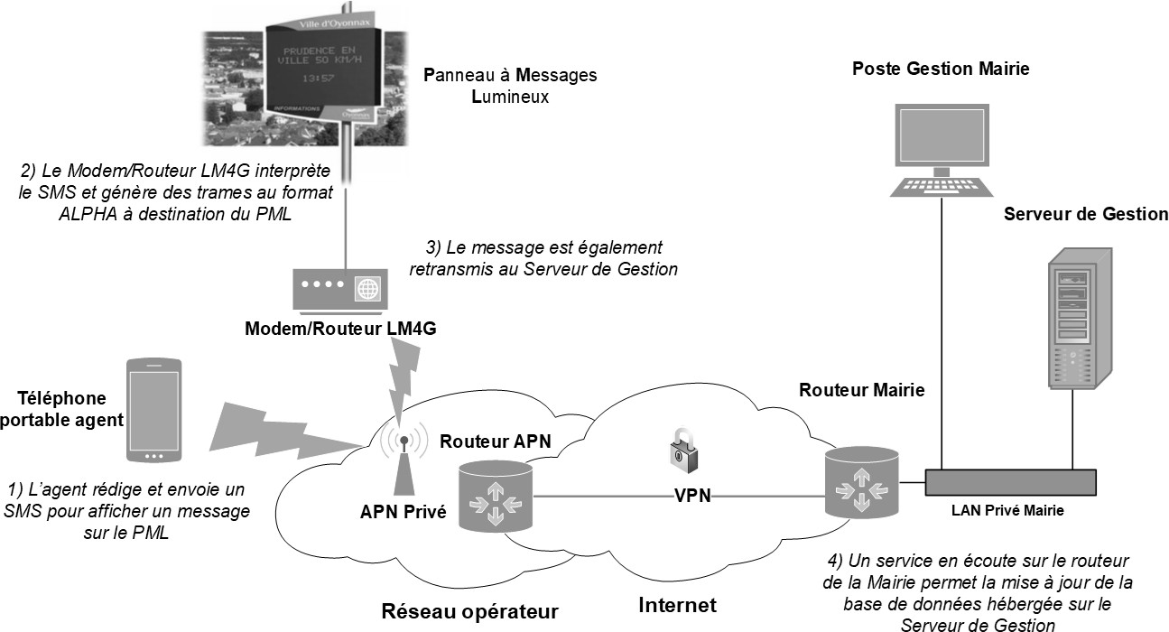
Figure 4 : scénario d’envoi d’un SMS par un agent

